江苏省固体（危险）废物
跨省（市）转移实施方案

申请单位： 常州市杭花有色金属铸件厂 （公章）

填报日期： 2022 年 12 月 15 日

江苏省环境保护厅制
申请者声明

我代表申请单位郑重承诺：本实施方案所填资料是完整的和真实的。转移的危险废物名称、类别、代码、数量与实际相符。危险废物接受单位具备相应的处置利用能力和污染防治措施。委托有资质单位进行运输并按照制定的运输路线运输，保证转移的废物均到达接收单位进行安全处置处理，对转移过程中可能产生的环境风险提出合理的控制措施，实行跨省（市）转移网上报告，承担转移全过程监控责任。

法人代表签字：
年 月 日

第一部分：拟转移废物基本情况
表1 废物产生情况
废物产生企业概况（企业投产时间、主要经营范围及规模）：
常州市杭花有色金属铸件厂是一家从事铝铸件制造,加工,合金材料销售等业务的公司，成立于2003年07月11日，公司坐落在江苏省：常州市武进区雪堰镇楼村村油树漕68号;
企业的经营范围为:铝铸件制造，加工。高性能有色金属及合金材料销售；
产品及产废情况
产品情况 |  |  |  | 产生危险废物情况
产品名称 | 主要成分化学名 |  | 年产量 | 废物名称 |  | 年产生量
铝锭、铝棒 | 铝 |  | 1.5万吨 | 铝渣 |  | 500
铝锭、铝棒 |  |  | 1.5万吨 | 铝灰 |  | 6
表2 与申请转移废物相关的生产工艺
文字描述及工艺流程图：
熔炼：熔炼炉采用天然气为燃料，产生燃料废气，主要为：SO2、NOx、颗粒物；铝材在高温熔化后产生熔炼废气颗粒物，主要为金属氧化物；熔炼炉中取出的铝渣进炒灰机抄灰。
炒灰：铝渣在自动炒灰机中加热，产生熔炼废气颗粒物，主要为金属氧化物；产生铝渣，主要为金属氧化物，为危险废物。
浇注：铝水用行车吊运至浇注工位进行浇注，将高温金属铝液浇入模型中成型。
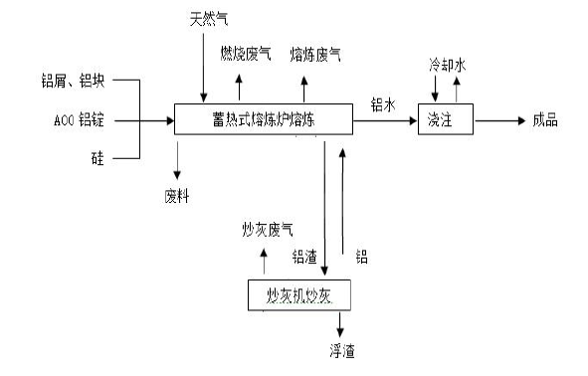
表3 废物组分、特性（详见附件）
废物名称 |  | 主要组分 | 相应比例（%） |  | 危害特性 |  | 形态
铝灰渣  HW48 （321-026-48） |  | 铝及氧化铝 | 10%-15% |  | 腐蚀性 □  毒性 □  易燃性 □  反应性 R  感染性 □ |  | 固态 R  半固态 □  粉末态 £  颗粒态 £  液态 □
 |  | 其他矿物质盐质 | 85%-90% |  |  |  | 固态 R  半固态 □  粉末态 £  颗粒态 £  液态 □
铝灰  HW48 （321-034-48） |  | 三氧化二铝 | 60%-70% |  | 腐蚀性 □  毒性 □  易燃性 □  反应性 R  感染性 □ |  | 固态 R  半固态 □  粉末态 £  颗粒态 £  液态 □
第二部分：废物包装、运输情况
表1 废物包装情况
序号 | 废物名称 | 包装物（容器）名称 | 材质 | 容积 | 是否有危废标签
1 | 铝灰渣（321-026-48） | 编织袋 | 塑料编织 | 1000 | 是
2 | 铝灰（321-034-48） | 编织袋 | 塑料编织 | 1000 | 是

表2 废物运输情况
运输是否符合交管部门运输相关规定（文字描述）
委托金华市诚欣运输有限公司进行危废运输，道路运输经营许可证：金字330702100232号，车型重型半挂运输车辆安装动态监控定位系统，实时报送运输路线，严格按规定运输路线行驶，严格遵守禁止在居民区和人口密集区停留，禁止与其他货物混合运输规定；装车时应严格按照《危险废物规范化管理》要求进行操作，做好防扬散、防泄漏等保护措施。
运输方式： 道路 ☑ 铁路 □ 水路 □
运输路线文字描述：（写明途经省、市、县（区），附路线图）
起点:常州市杭花有色金属铸件厂
终点:浙江美臣新材料科技有限公司
途经地级市:常州市--湖州市--宜兴市--杭州市--诸暨市--东阳市--金华市
常州市杭花有色金属铸件厂--S48沪宜高速--G25长深高速--S43杭州绕城--S26诸永高速--S27东永高速--浙江美臣新材料科技有限公司
所有车辆严格按照规定行驶路线行驶，遇突发原因及路线临时变更第一时间汇报至公司24小时应急电话:13373814808，紧急联系人:熊汉东
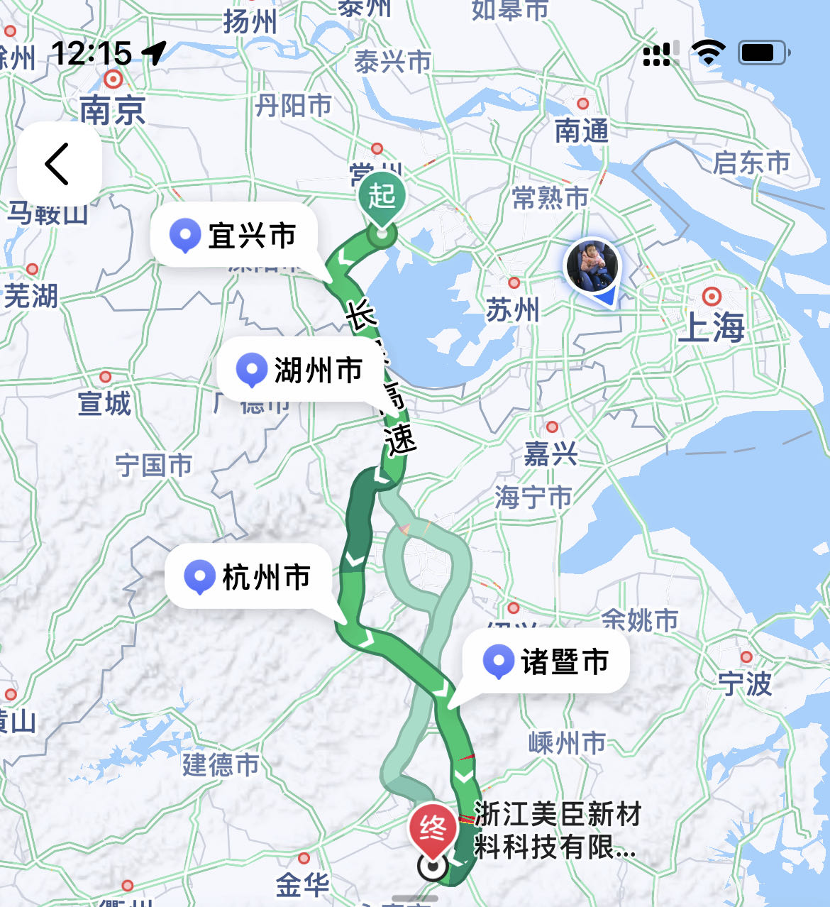

表3 转移的污染防治、安全防护和应急措施
- 运输过程中的污染防治措施以及按照要求配备的相应污染防治设备
污染防治措施：
1、运输时应当采取密闭、遮盖、捆扎等措施防止扬散、雨淋；
2、对运输危险废物的设施和设备应当加强管理和维护，保证其正常运行和使用；
3、严禁混合运输不同的危险废物；
4、转移危险废物时，严格按照规定填危险废物转移联单，并向危险废物移出地和接受地的县级以上地方人民政府环境保护行政主管部门报告；
5、运输危险废物的人员，定期参加专业培训，经考核合格后上岗；
6、发生泄漏时，污泥被带入外环境，立即用应急设施如扫把、簸箕、抹布、消防砂(袋)等对泄漏的危废及废水进行清理及堵截，并妥善收集待处置；
污染防治设备主要有：雨布、铁锹、消防沙、抹布、应急收集桶等。
2、运输过程中的安全防护措施以及按照要求配备的相应安全防护设备
安全防护措施：
1）个体防护措施。驾押人员应做好个体防护，以确保自身安全；
2）初期应急处置，事故报告后，驾驶和押运人员应根据货物特性，采取相应的措施；
3）设置警告标志、警戒带等；
4）不得违法破坏现场，如遇爆炸、火灾、中毒等危及人身安全时，驾押人员应劝阻和协助疏导，避免无关人员误入；
5）配合政府主管部门开展应急救援；
安全防护设备：防护服、防护手套、防毒面具、灭火器、消防沙、警示带、警告标示等。
运输过程中的应急预案以及按照要求配备的相应应急设备
为认真贯彻落实《中华人民共和国安全生产法》、《道路交通安全法》、《道路运输条例》和国家有关规定，确保在发生道路运输突发事件时，及时组织、指挥并动员各方面力量投入抢救、抢险、运输保障、现场处理及善后工作，保护人民群众生命和财产安全，保护环境，维护社会稳定，制定本预案。
一、组织领导
为确保应急处理工作组织有效、措施到位，公司成立应急指挥领导小组：
组 长：熊汉东 电话：13373814808
副组长：任宇航 电话：18505891823
公司值班电话：0579-82338189，手机18505891823
领导小组主要职责是：组织、指挥、协调突发事件的抢救、抢险、保障运输、现场处理及善后工作，服从政府或有关部门的统一调度、指挥。
二、报告程序
当发生重、特大道路交通事故及危险废弃物泄漏、燃烧事故后，驾驶员、押运员必须采取措施抢救伤员，迅速向事故发生地公安交警部门及本企业报告，企业在接到报告后对情况做出分析和决策并及时上报上级所属地道路运输管理机构、环保局等有关部门。
相关急救电话：
环保：12369 交警：122 公安：110 消防：119 医疗：120
事故报告的主要内容：事故单位、车辆、驾驶人员的基本情况；事故发生的时间、地点及事故现场情况；事故的简要经过、人员伤亡情况；事故性质的初步判断；报告单位、报告人、报告时间及联系方式。
三、应急指挥
领导小组接到道路交通事故报告或政府有关自然灾害、公共卫生及其他突发公共事件应急运输指令时，立即启动本预案，由组长或副组长率领相关人员赶赴目的地进行现场指挥，遵照上级的指示和要求，积极与有关部门密切配合，认真做好抢险施救、事故处理和运输保障工作，并即时将有关情况向上级和有关部门报告。
四、处置措施
发生重、特大交通事故时，即时启动应急预案，组长或副组长应率领相关人员在第一时间内赶赴现场，采取果断措施，防止事态扩大，积极协助有关部门处理相关事宜，并做好善后工作。危险废弃物运输在过程中发生燃烧、爆炸、污染、中毒或被盗、丢失、流散、泄漏等事故时，驾驶员、押运员应立即向当地环保、公安、交警部门和企业报告，说明事故情况、危险货物名称、危害和应急措施，并在现场采取一切可能的警示措施，积极配合有关部门进行处置。本企业接报告后，启动应急预案，根据掌握运载的危险品性质、事故时间、地点、原因、人员伤亡、造成危害程度等情况，组织人力、物力，迅速、有效、妥善地进行处置，服从有关部门的指挥，积极采取相应措施，把事故造成的损失控制在最小的范围内，并协助相关部门做好事故调查和善后工作。

第三部分 废物处理处置情况
表1 接受单位基本情况
单位名称：浙江美臣新材料科技有限公司
危废经营许可证编号：  3307000296 | 有效期：  2022年7月29日至2027年7月28日
危废类别：HW48有色金属冶炼废物
危废代码：321-026-48、321-024-48、321-034-48（4万吨/年）

表2 与接收废物相关的处理处置情况
文字描述及工艺流程图：
本项目为综合利用铝灰中金属铝，通过对铝灰进行球磨、筛分、磁选工序去除杂质，筛分出金属铝投炉进行铝合金锭生产，具体工艺如下图：
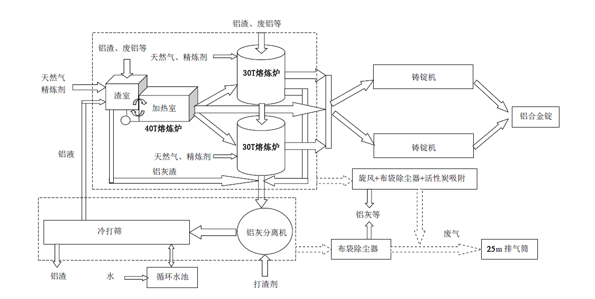

二次铝灰和集尘灰经过湿法催化反应，全部再循环利用，具体工艺流程如下：
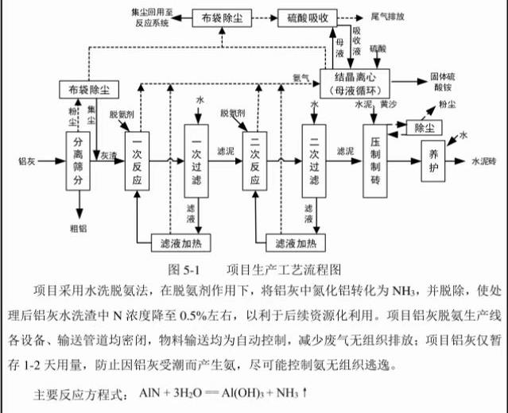

第四部分 上年度固体（危险）废物跨省转移情况
出厂日期 | 转移批次 | 联单编号 | 废物名称 | 类别/代码 | 转移量（吨） | 运输单位 | 车号 | 接收单位 | 接收日期
2022/12/21 | 2022/12/1 | 20223204054014 | 铝渣 | 321-026-48 | 33.2 | 扎鲁特旗德远危险货物运输有限公司 | 蒙G30351 | 霍林郭勒市格润环保科技有限公司 | 2022/12/23
合计
注：每种废物请填写合计量
首次申请不需填写

